Wasserkraftspeicher als Enabler der Energiewende
Themenbereich: Energiepolitik
Peter Bauhofer ⁽¹⁾, Michael Zoglauer⁽²⁾
peter.bauhofer@tiwag.at; michael.zoglauer@tiwag.at
⁽¹⁾ ⁽²⁾ TIWAG, Abt. Energiestrategie und Energieeffizienz

Key Words: Energiewende, Nachhaltigkeit, IKES 2030, Wasserkraft, Pumpspeicher, Residuallast, Systemstabilität, Versorgungssicherheit, Flexibilität, Gradient, Prosumer

Motivation und zentrale Fragestellung
Wasserkraft, volatile Quellen wie Windkraft und Photovoltaik und in beschränktem Maß Biomasse sind die strategischen Säulen für die nachhaltige Stromerzeugung des 21. Jahrhunderts.
Sektorkopplung, Prosumer und Digitalisierung werden darüber hinaus zur beliebigen Steigerung der Komplexität und Dynamik im Energiesystem beitragen. Mehr gefragt denn je sind effiziente und zuverlässige Lösungen zur jederzeitigen Stabilisierung des Elektro-Energiesystems und damit zur Sicherstellung der Versorgungssicherheit. Zu den Zielsetzungen der Österreichischen Klima- und Energiestrategie (IKES 2030) werden folgende Fragen beantwortet:
- Wie entwickeln sich die wesentlichen Parameter der Residuallast?
- Wie wirken dezentrale Speicher auf die Residuallast des öffentlichen Netzes?
- Welche Benefits hat die Wasserkraft für das Energiesystem?

Methodische Vorgangsweise
Dank der heimischen Wasserkraft nimmt Österreich mit mehr als 72 % Erneuerbaren Anteil an der Stromerzeugung den Spitzenplatz innerhalb der EU 28 (aktueller EU-Durchschnitt aktuell ca. 33 %, Deutschland ca. 35 %) ein und trägt darüber hinaus signifikant zur Stabilisierung und damit zur Versorgungssicherheit des europäischen Verbundsystems bei.
Die energiepolitische Zielsetzung Österreichs (IKES 2030) sieht per Jahressaldo die vollständige Versorgung auf Basis erneuerbarer, heimischer Quellen vor (100 % RES-E Anteil).
Für deren Erfüllung in den kommenden elf Jahren sind folgende Ausbauziele in Überlegung:
Wasserkraft + ca. 6-8 TWh, Wind + ca. 12-13 TWh, PV + ca. 12-13 TWh. Die Dekarbonisierung von Wärme und Verkehr lässt gleichzeitig eine beträchtliche Strombedarfssteigerung auf über 80 TWh erwarten.

Mit Hilfe der Residuallastanalyse werden auf Basis zeitlich hoch aufgelöster Istwert-Zeitreihen die wesentlichen Parameter der Residuallast des öffentlichen Netzes in ihrer Größenordnung geschätzt. Die Gesamtheit dezentraler Prosumer im Gebäudebereich ist in vereinfachter Form als aktives Ersatzelement (Nettobezug, Nettorückspeisung) berücksichtigt. Die Istwerte für die Stützjahre sind linear skaliert. Daraus werden Rückschlüsse für den Flexibilisierungsbedarf gezogen und die Bedeutung bestehender und neuer Flexibilisierungstechnologien, insbesondere der alpinen Wasserkraft quantifiziert.
Ergebnisse und Schlussfolgerungen
Künftig erfolgt im Sommer der Residuallast. Der Sommerüberschuss in 2030 im Ausmaß von etwa
6-7 TWh ist in den restlichen Monaten möglichst verlustarm in geeigneter Form wieder zuzuführen (Langzeitflexibilität). Infolge des angestrebten, hohen Anteils an volatiler Erzeugung, insbesondere der PV (RES-E Ziel 100 % bereits bis 2030, PV-Anteil bis zu 17 %), wird Österreichs Elektroenergiesystem bereits in 2030 einem wesentlich intensiveren Stresstest unterzogen, als dies etwa für Deutschland zu erwarten ist (RES-E Ziel 80 - 90 % erst bis 2050, PV-Anteil bis 15 %, 2030 bis 7 %). Schlussfolgerungen und Strategieansätze sind von der deutschen auf die österreichische Situation nicht übertragbar. Der Gradient der Residuallast erhöht sich bis 2030 signifikant im mittleren und hohen Leistungssegment und nimmt vor allem im negativen Bereich auf Maximalwerte um die 4 GW pro Stunde zu. Damit erhöht sich die Standardabweichung der Gradienten um etwa den Faktor 1,3. Ebenfalls wachsen für die negative Residuallast die Leistungsmaxima exponentiell. Hier sind in 2030 Werte bis zu 10 GW zu erwarten (Kurzzeitflexibilität). Bald nach 2030 ergibt sich bereits eine Verdreifachung gegenüber heute. Die Standardabweichung nimmt um etwa das 1,5-Fache zu. Erzeugungs-überschüsse v.a. aus Last armen Zeiten (Wochenende, …) sind durch die natürlichen Gegebenheiten der Erneuerbaren determiniert und wollen wochentags der Lastdeckung zur Verfügung stehen (Mittelfristflexibilität). Die Summe der Blockdauern der negativen Residuallast wächst ca. um Faktor 3.

Sommerüber-schuss  ca. 7 TWh  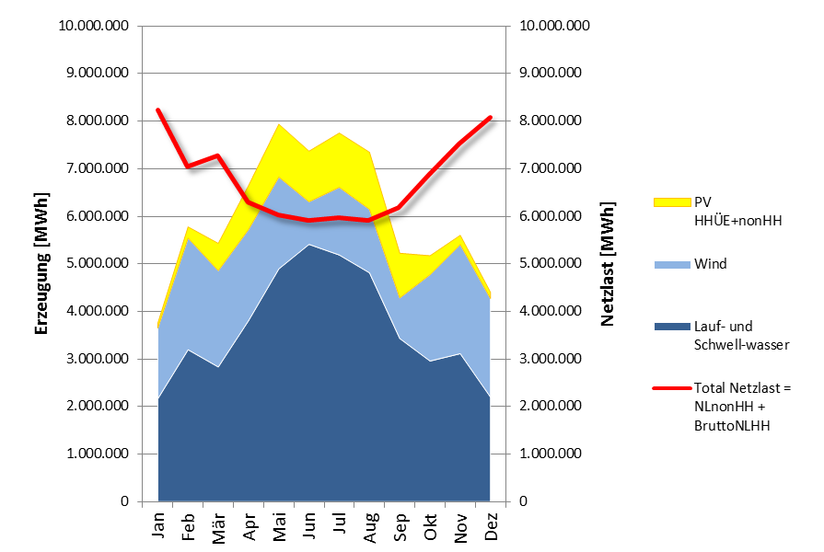 | 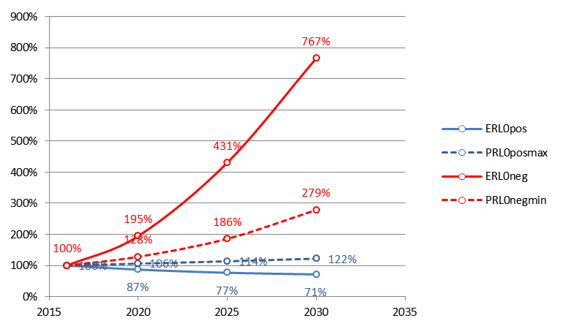

Abbildung 1: Der saisonale Verlagerungsbedarf wird bei ca. 7 TWh liegen. Der Energieinhalt der negativen Residuallast wächst wesentlich schneller als ihre Leistung (rechts).

Schlussfolgerung
Die Charakteristika volatiler Erzeugung bedingen nicht nur kurz- und mittelfristig Imbalancen von Erzeugung und Last sondern auch einen saisonalen Energieüberschuss. Dunkelflauten sind zu berücksichtigen. Der Flexibilisierungsbedarf ist in Österreich für alle Zeitbereiche wesentlich höher einzustufen, als z. B. für Deutschland prognostiziert. Die Wahl der Mittel ist neben technisch/ wirtschaftlichen Erfordernissen stark an den Bedürfnissen dezentraler Konfigurationen auf Verteilnetzebene und des übergeordneten Systems zu orientieren, die deutliche Unterschiede aufweisen können. Der gewählte strategische Planungsansatz führt zu einer buchhalterisch ausgeglichenen Jahresenergiebilanz aus RES-E Erzeugung und Last in 2030. Es besteht de facto kein anderweitig zu verwendender, jährlicher Stromüberschuss, jedoch ein Verlagerungsbedarf. Es ist daher mit Hilfe hocheffizienter Speichertechnologien jahresdurchgängig und für alle Zeitbereiche ein möglichst hoher Deckungsgrad auf Basis heimischer RES-E anzustreben sowie die Abregelung der Erneuerbaren (Bulk Energy) möglichst gering zu halten. Das Ausmaß des cross-border-Ausgleichs ist an den Notwendigkeiten der energiewirtschaftlichen Optimierung zu orientieren. Der koordinierte Ausbau von PV und Windkraft erscheint als notwendig, um Kompensationseffekte bestmöglich zu nutzen. Ungesteuerte dezentrale Batteriespeicher haben einen nur geringfügigen Einfluss auf die Residuallast, unterstützen aber das dezentrale Energiemanagement in Gebäuden und Verteilnetzen.
Wasserkraftspeicher in allen ihren Ausprägungen erbringen in sämtlichen Zeitbereichen bis hin zum Saisonspeicher sicher, hocheffizient und preiswert alle Dienstleistungen für die Systemstabilität, Versorgungssicherheit und Erneuerbaren Integration. Sie senken darüber hinaus die Brennstoffkosten und THG-Emissionen thermischer Anlagen beträchtlich und gewinnen zunehmend an Bedeutung für das Redispatch. Für alpine Pumpspeicher ist die Nutzung des natürlichen Zuflusses typisch und erweitert ihr operatives Spektrum beträchtlich. Großtechnische Lösungen der Sektorkopplung (P2G – G2P) haben den Nachteil sehr geringer Zykluswirkungsgrade (20 bis 25%). Im Sinne der Energie- und Kosteneffizienz soll daher der maximal mögliche Ausbau von (Pump-) speicherkapazität und Maschinenleistung als Garant für den energiepolitischen Erfolg von IKES 2030 mit dem gebührenden Gewicht gewürdigt werden.

Literatur
[1] dena (2015). Der Beitrag von Pumpspeichern zur Netzstabilität und Versorgungssicherheit.
[2] ENTSO-E (2017). Regional Investment Plan 2017, Continental Central South, CCS.
[3] ENTSO-E (2018). Completing the Map. 2018 System Needs Analysis.
[4] Wikipedia download 22.7.2018. Stromausfall in Europa im November 2006.

Anm.: RES-E = Renewable Energy Source - Electricity
PV Anteil = PV Erzeugung/Summe Strombedarf

